Last Exit: Flucht
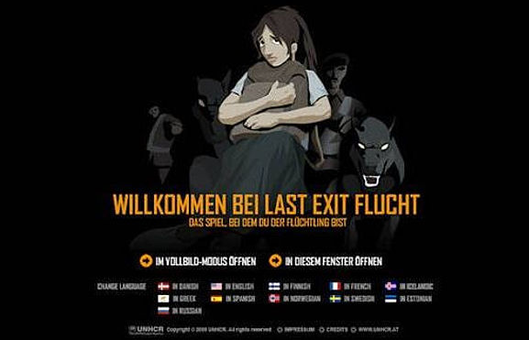
Wie ist es, ein Flüchtling zu sein? Dieser Frage könnt ihr in einem interaktiven Spiel des UN-Flüchtlingshilfswerks (UNHCR) nachgehen.
Bildquelle: www.LastExitFlucht.org
Unter www.LastExitFlucht.org dreht sich alles darum, was es bedeutet, seine Heimat verlassen und in einem fremden Land ganz von vorn anfangen zu müssen.
- Spiele das Spiel und beantworte folgende Fragen:
- Wie erging es dir bei dem Spiel?
- Was war schwierig für dich? Was war leicht für dich?
- Welche Entscheidungen sind dir schwergefallen?
- Welchen Schwierigkeiten sind Menschen auf der Flucht ausgesetzt?
- Welche Probleme haben Flüchtlinge, wenn sie in einem neuen Land ankommen?
- Was kann man bei diesem Spiel lernen?
- Schreibe deine Gedanken auf!
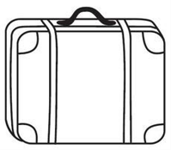
- Schreibe 10 Dinge auf, die du mitnehmen würdest, wenn du fliehen müsstest.
- Was würde dir schwer fallen zurück zu lassen?
- Wen wolltest du bei der Flucht an deiner Seite haben?
- Wovor hättest du Angst?
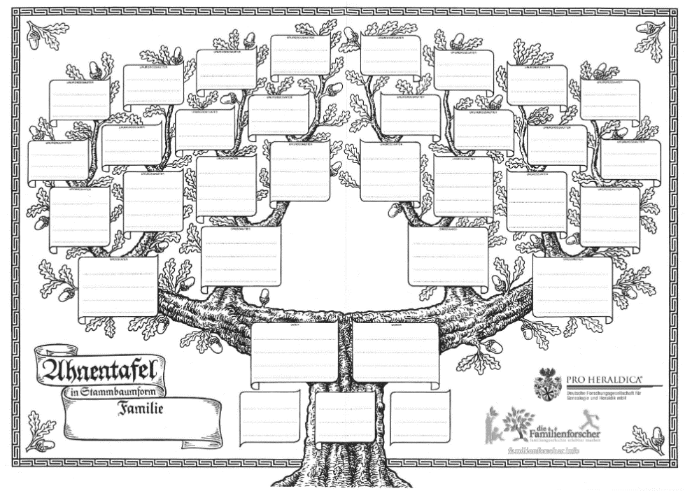
- Wie sehen deine Wurzeln aus?
Zeichne deinen eigenen Stammbaum so weit wie möglich auf. Bitte deine Eltern und Großeltern um Hilfe. Aus welchen Landesteilen oder vielleicht sogar anderen Ländern stammt deine Familie? Warum zogen sie in einen anderen Ort oder flohen sie sogar, um in einem anderen Land Schutz zu suchen?
Bildquelle: http://familienforscher.info/wp-content/uploads/2016/07/Ahnentafel.pdf
Karen Kittel, Studienleiterin Vaihingen Enz/Ditzingen

